TEORIA DEI SEGNALI – 2/07/08

Esercizio 1. Calcolare la trasformata continua di Fourier del segnale in Fig. 1 e farne un grafico.

2T
-T₀
T₀
s(t)
t
A
Fig. 1

Esercizio 2. Si dimostri che l’operazione di convoluzione temporale di due segnali ad energia finita corrisponde alla convoluzione dei loro spettri nel dominio della frequenza.

Esercizio 3. Sia dato il segnale periodico 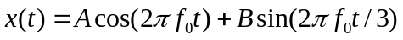.
1) Calcolare quanto vale il periodo del segnale x(t).
2) Calcolare la trasformata serie di Fourier di x(t).

Esercizio 4. Si consideri l’esperimento consistente nel lanciare una moneta ripetutamente e nel contare il numero di lanci fino all’apparire della prima testa.
1) Si scrivano gli elementi dello spazio campione Ω;
2) Si calcoli la probabilità che la prima testa appaia al k-esimo lancio;
3) Si verifichi che P(Ω)=1.

Esercizio 5. Sia 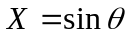 dove è una variabile aleatoria uniformemente distribuita in 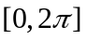. Si ricavi la densità di probabilità di X.

Esercizio 6. Sia dato il processo parametrico X(t)=rect(t/Y) dove Y è una variabile aleatoria con densità di probabilità esponenziale negativa 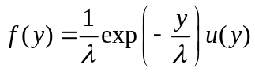.
1) Si disegnino 3 possibili realizzazioni di X(t)
2) Si calcoli la densità di probabilità del primo ordine di X(t)

